## 概述

### 相关插件

核心插件：

◆Drill_CoreOfWindowAuxiliary 系统 - 窗口辅助核心

◆Drill_CoreOfWaitressSprite 主菜单 - 服务员核心

主要插件如下：

◆Drill_SenceShop 面板 - 全自定义商店界面

◆Drill_SceneLimitedShop 面板 - 限量商店

由于插件内容非常多，这里只针对 **限量商店** 进行说明。

### 快速区分

|  |  |  |
| --- | --- | --- |
|  | 商店界面 | 限量商店 |
| 特点 | 默认的商店模式，可多买。 | 只能购买，一个一个买，且限量。 |
| 结构 | 7个窗口 + 1个按钮组 + 1个服务员 | 4个窗口 + 1个按钮组 + 1个服务员 |
| 参数 |  |  |

### 插件关系

商店插件之间的关系如下：（两个商店界面功能相似，但实际并没有任何关系。）



## 限量商店

### 结构/流程

注意，**流程**是程序内部无法改变的固定业务逻辑结构，你可以换界面、换外皮，但是无法改变流程，除非新写插件。

限量插件只有一个流程，即购买物品流程：

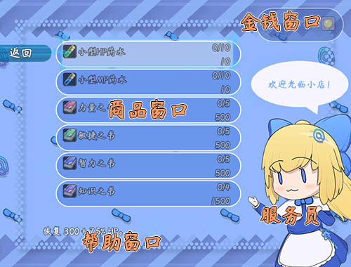 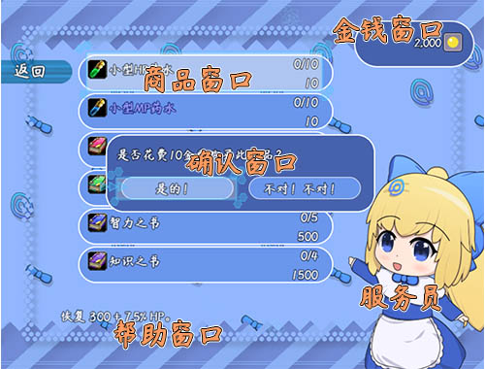

1).进入界面 > 服务员 + 金钱窗口 + 商品窗口(商品按钮组) + 帮助窗口

2).选择一个物品 > 服务员 + 金钱窗口 + 商品窗口(商品按钮组) + 帮助窗口 + 确认窗口

3).确认购买 > 返回流程1)

### 窗口与按钮组

窗口和按钮的结构如下：

宽度和高度都是用于控制绘制物品名、限量等数据而控制的。与资源图片高宽没有关系。

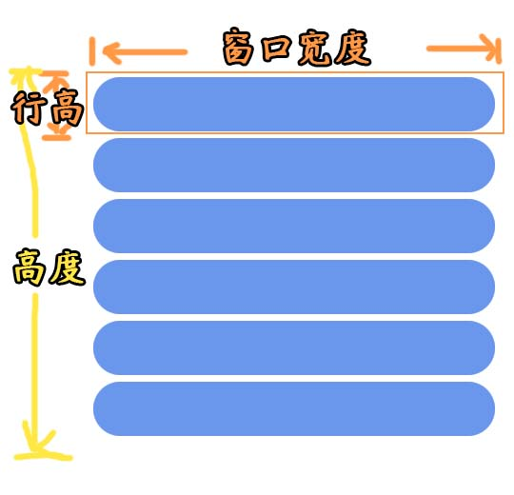 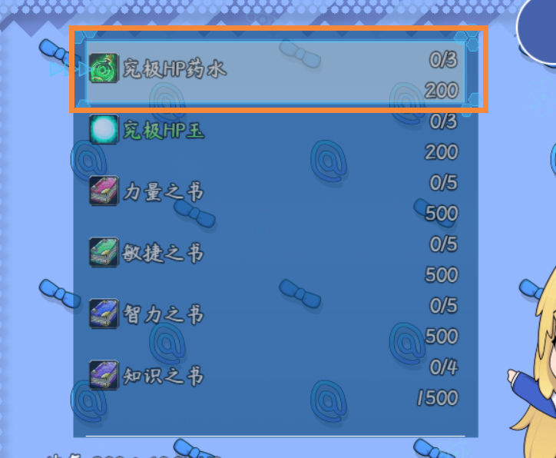

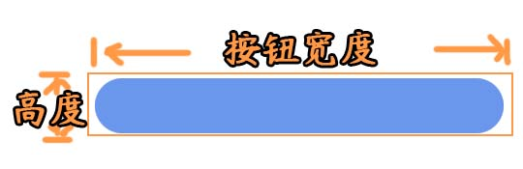 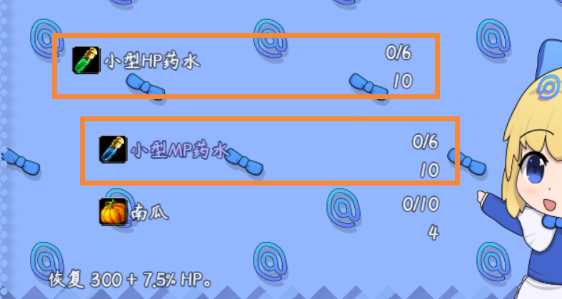

按钮组运动方式如下：

1.物品滚动进入上限隐藏点或者下限隐藏点时，会自动隐藏。比如图中的4以后的物品。

2.点击购买物品时，处于**有效点**的物品，为当前选中的物品。

3.你可以修改有效点，但是一般都以序列点的最中间那个点为准。比如图中的5个点，有效点设为第3个点。

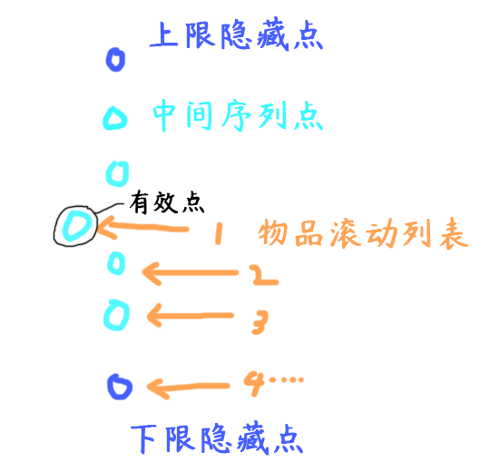 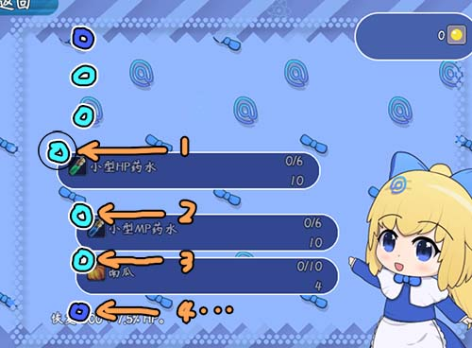

4.隐藏点和序列点是完全可以自定义的位置，你还可以弄成横排的或者环形的。设计时，由于序列点没有指针，你可以在整体布局里面画一个指针，告诉玩家哪个是**有效点**。

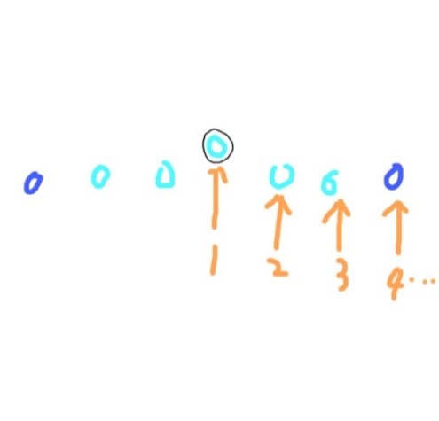 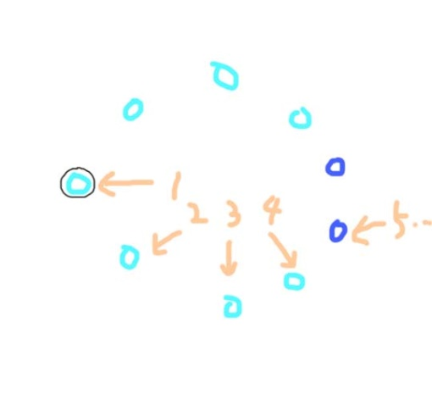

### 限量

限量分为下面两种。

**背包限制**：根据玩家持有的物品来决定购买情况。

**库存限制**：根据商店持有的数量来决定购买情况。

通过修改最大值显示，来表示库存或背包的信息。

（背包限制和库存限制都可以显示最大值或者只显示剩余量，只是含义不一样）

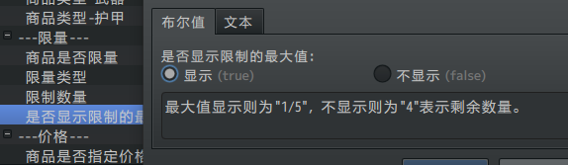

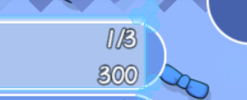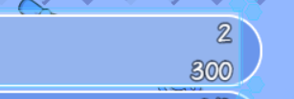

### 多买涨价

限量商店的商品，是一个一个卖的。因此公式与前一次购买的结果有关系：

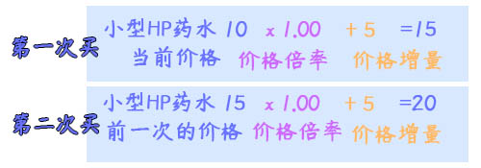

**价格倍率是呈指数增长的**，假设原价100，价格倍率为2.00，增量0。

第一次买为100，第二次买为200，第三次买为400，第四次买为800。

（一般稀有宝物或者限量道具的价格都是呈指数增长，少有线性增长的价格，因为玩家后期挣钱的速度，远远比前期要快得多，不是单纯的线性增长。）

另外，**倍率计算后，小数点后面只要存在位数，就会进1位**。通过倍率计算/价格调整后的最小价格为1。

### 服务员

服务员可以对以下情况作出不同gif动作：

"欢迎光临"：刚进入界面时触发。

"购买一个物品"：玩家购买了一个物品时触发。

"余额不足"：玩家买不起时点击购买触发。

"库存不足"：库存限制的物品，在库存不足时触发。

"背包满了"：背包限制的物品，在背包满了时触发。

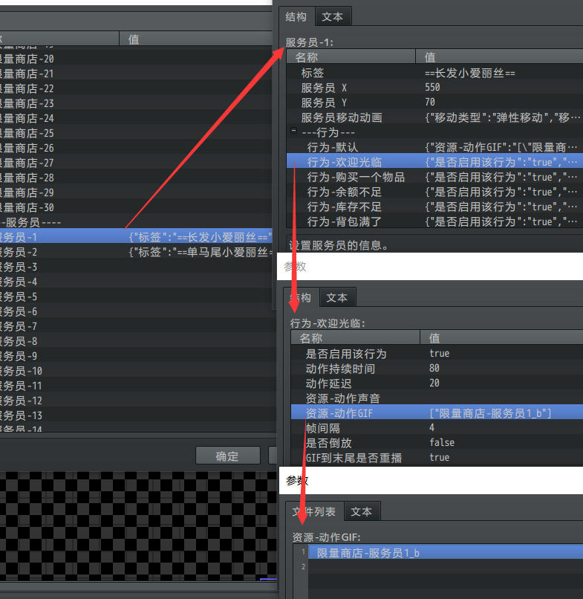

配置中稍微有些绕，你可以参考示例中的配置，多试试就能熟悉。

## 其它说明

暂无